Liv-Jorunn Karlsen
Storvassveien 9
9430 SANDTORG

Deres ref: | Vår ref | Saksbehandler | Dato
V7SDFW | 2026/1311-2 | Marit Strøm Nordmo | 15.06.2026

Motorferdsel i utmark og vassdrag - landingstillatelse

Saken er behandlet administrativt som Utvalg for Plan, levekår og utmark etter delegert myndighet fra kommunestyret.

Vedtak:
Med hjemmel i Lov om motorferdsel i utmark § 6, gis Arctic Aviation tillatelse til landing med helikopter i Bardu kommune til formålet transport av betong og elementer til bygging av uthus ved hytte på gbnr. 31/59, Slåttmoberget 60 i samsvar med søknad og kartskisse nedenfor og med følgende vilkår:
- Inntil 25 turer i perioden 09.07.2026 – 17.07.2026
- Transporten skal foregå innenfor klokken 0700-2300 på hverdager og innenfor 0800-1800 lørdag og søndag.
- Fysisk avgrensning av P-plassen for parkering av biler i perioden det flys. Dette av både sikkerhetsmessige hensyn og hensyn til skader.
- Tillatelse innhentes fra grunneier.

Tillatelse medbringes under flyging.

Bardu kommune varsles på postmottak@bardu.kommune.no merket med sak nr.2026/1311-2 dersom flygingen må utsettes.

Kartskisse:
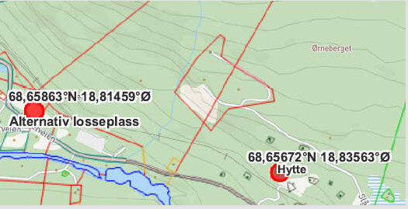

Saksopplysninger:
Liv-Jorunn Karlsen søker om landingstillatelse for helikopter for frakt av ferdig betong og elementer i forbindelse med bygging av uthus ved hytte på gbnr. 31/59 på Slåttmoberget 60, og som ligger i regulert områdehyttefelt Indseth Øvre. Det er helikopterselskapet Arctic Aviation som skal utføre oppdraget. Det er elementer og ferdig betong som skal fraktet med helikopter fra lasteplass ved parkering på Innset til levering på hyttetomt med adresse Slåttmoberget 60. Det søkes om 11-20 turer den 09.07.2026 for frakt av ferdig betong og 11 - 20 turer den i perioden 09.07.2026 – 17.07.2026 for frakta av ferdig elementer.

Tillatelse til landing med luftfartøy er hjemlet i lov om motorferdsel §6, og kan gis når det foreligger særlige grunner. Bardu kommune har en praksis med å gi landingstillatelse kun til rene nytteformål som frakt av materiell i forbindelse med byggeprosjekter, vitenskapelige undersøkelser, spesielle oppdrag for medieproduksjon o.l.

Tillatelsen etter motorferdselloven gjelder landing på byggested (utmark). P-plassen på Innset er ikke berørt av motorferdselloven da den ikke er å regne som utmark, men det kreves tillatelse fra grunneier Bardu kommune.
Området er et friluftsområde og byggetiltaket er i regulert hytteområde. Det er krav i loven at grunneier må gi sitt samtykke til landing, og dette er søkers ansvar å avklare.

Vurderinger:
Søknaden er vurdert i forhold til aktuelle bestemmelser i naturmangfoldloven og en finner at omsøkt formål hverken i omfang eller type strider mot disse bestemmelsen. Omsøkt formål vurderes som ren nyttetransport i forbindelse med bygging og er i samsvar med etablert praksis for behandling av slike saker. Helikoptertransport er tidseffektivt og gir ingen markskader.

Klageadgang
Vedtaket kan påklages til Statsforvalteren i Troms og Finnmark. Klagefristen er 3 uker regnet fra den dagen da brevet kom fram til påført adressat. Det er tilstrekkelig at klagen er postlagt innen fristens utløp.

Klagen skal sendes skriftlig til Bardu kommune. Angi vedtaket det klages over, den eller de endringer som ønskes, og de grunner du vil anføre for klagen. Dersom du klager så sent at det kan være uklart for oss om du har klaget i rett tid, bes du også oppgi når denne melding kommer frem.

Marit Strøm Nordmo
Landbruksveileder

Dokumentet er elektronisk godkjent og har derfor ikke håndskrevne signaturer

Vedlegg:

Kopi:
STATSFORVALTEREN I TROMS OG FINNMARK | Postboks 700 | 9815 | VADSØ

